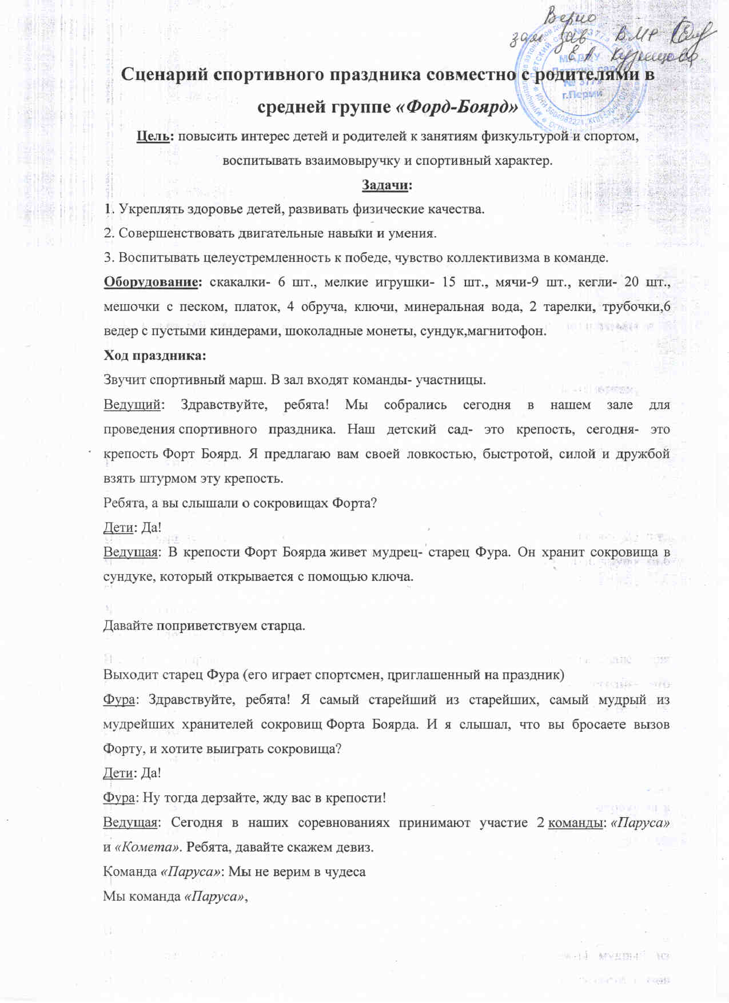

И с достойными сразимся

Победить не поленимся!

Команда *«Комета»*: У кометы свой девиз

Никогда не падай вниз!

Ведущая: Дорогие команды, для того чтобы получить золотой ключ вы должны будете выполнить задания. Они будут трудные, но интересные. За каждое выполненное задание вы получите ключ. Та команда, которая наберет больше всех ключей и откроет сундук с сокровищем.

К состязанию готовы? Тогда вперед!

Ведущая: На первое задание приглашаем на старт детей и пап.

Эстафета *«Прокати ребенка на спине»*

Папы преодолевают дистанцию с ребенком на спине.

Выигравшие получают ключ.

Ведущая: А теперь мы приглашаем мам.

Конкурс *«Веселая скакалка»*

Мамы прыгают на скакалках до финиша, а обратно возвращаются бегом.

Первые выполнившие задание получают ключ.

Ведущая: А теперь подошла очередь самых маленьких участников команд.

Эстафета *«Перенеси игрушку»*

Дети переносят по одной игрушке из одного обруча в другой.

Первый кто выполнит задание должен добежать до платочка и поднять его. Так же первые получают ключ.

Ведущая: Объявляется семейный конкурс.

Эстафета *«Меткая семья»*

Команды выстраиваются на старте и метают мешочки в вертикальную цель, дети- с 4 метров, мамы- с 8 метров, папы-с 10 метров.

Выигрывает команда, у которой больше всего попаданий. Они и получают ключ.

Ведущая: Пока наши команды отдыхают и набирают сил, мы объявляем конкурс для наших болельщиков.

Эстафета *«Полоса препятствий»*

Болельщики выстраиваются в две команды. По сигналу пробегают *«змейкой»*, перепрыгивают через кочки и бегом возвращаются к своей команде за которую болеют.

Ведущая: Продолжим наши соревнования. Команды приглашаются на старт.

Конкурс *«Сбей кеглю»*

Для каждой команды выстраивается ряд из кеглей. Нужно прокатить мяч по полу и сбить кегли. Каждому участнику дается по 3 попытки. Дети прокатывают мяч с 4 метров, мамы- с 6 метров, папы- с 8 метров. Выигрывает та команда, у которой больше попаданий. И она получает ключ.

Ведущая: А теперь снова семейная эстафета!

Эстафета *«Раз, два, три- беги!»*

Папа добегает до кегли, возвращается, берет за руку маму, бегут вместе до кегли и возвращаются, берут за руку ребенка, втроем добегают до кегли и возвращаются.

Победившие получают ключ.

Ведущая: Объявляется еще одна семейная эстафета.

Эстафета *«Попрыгунчики»*

Прыжки в длину с места. Сначала прыгают дети, их результат отмечают или дети стоят на месте. Затем прыгают мамы, от той отметки, где остановился ребенок. Их результат то же отмечается или мамы стоят на месте. Затем прыгают папы, от той отметки, где остановилась мама. Выигрывает та команда, чья дистанция окажется длиннее. Получают ключ.

Ведущая: Приглашаем вновь на семейный конкурс.

Конкурс *«Водохлебы»*

Вся команда пьет воду с помощью трубочек из большой миски, кто быстрее. Победившие получают ключ.

Ведущая: А теперь пришло время подсчитать ключи.

Команда, у которой больше ключей, идет к старцу Фура и обменивает ключи на сундук, в котором лежат шоколадные монеты.

Ведущая: Молодцы! Все были ловкими, смелыми, быстрыми, находчивыми, а самое главное дружными! Вручаются грамоты семьям.

